Fábricas inteligentes y perspectivas extraordinarias
La especialista en automatización B&R prevé un crecimiento de dos dígitos.
B&R continua su larga trayectoria de crecimiento. Para este año, la empresa prevé nuevamente un aumento de dos dígitos de la cifra de sus ingresos. Así lo confirmó el Director General, Peter Gucher, en la conferencia de prensa anual en Salzburgo. Además de un crecimiento sólido en todos los mercados existentes, la entrada de la empresa en el campo de la automatización de fábricas ha significado un importante aumento de la cifra de negocios.
Basándose en los resultados del año hasta este momento, Gucher espera un incremento de entre el 11 y el 14%. También aclara que hay ciertas incertidumbres económicas -en China y otros lugares- que dificultan una predicción tan precisa como en años anteriores.
La fábrica inteligente de B&R
El mercado, relativamente nuevo, de la automatización de fábricas acapara un porcentaje creciente de los ingresos de la compañía. "Nuestra fábrica inteligente totalmente conectada a la red ha estado operativa durante años y estamos mejorando nuestras soluciones constantemente. Sin duda, nuestros clientes también se beneficiarán de todo esto" afirma Gucher.
Personalización masiva - Tamaño de lote 1
Sólo con sus Pcs y paneles HMI, B&R ofrece a sus clientes más de 2 billones de combinaciones teóricamente posibles para escoger desde su herramienta de configuración online. En base a la configuración seleccionada, el ERP de B&R organiza automáticamente la producción de cada artículo - hasta lotes de tamaño 1. Gauche comenta que "en 2014 se produjeron 175.000 Pcs y paneles de esta manera y esperamos que este número sea incluso más elevado en 2015; en especial para productos con pantallas multi-touch".
Hechos destacados - SPS IPC Drives
B&R presentará en la feria SPS IPC Drives la nueva dimensión de su plataforma de software mapp. Con la tecnología mapp View, B&R ofrece un acceso directo al amplio mundo de la tecnología web desde el propio entorno de la ingeniería. Por primera vez, los ingenieros de automatización disponen de todas las herramientas necesarias para crear soluciones de HMI potentes e intuitivas - y para ello, no necesitan contar con un experto desarrollador de webs.
Entre otras innovaciones encontramos HMIs intuitivas para la industria de la automoción y una nueva clase de controladores de alto rendimiento ultra compactos. Con el Automation Panel 5000, B&R también presentará una nueva generación de paneles de brazo articulado.

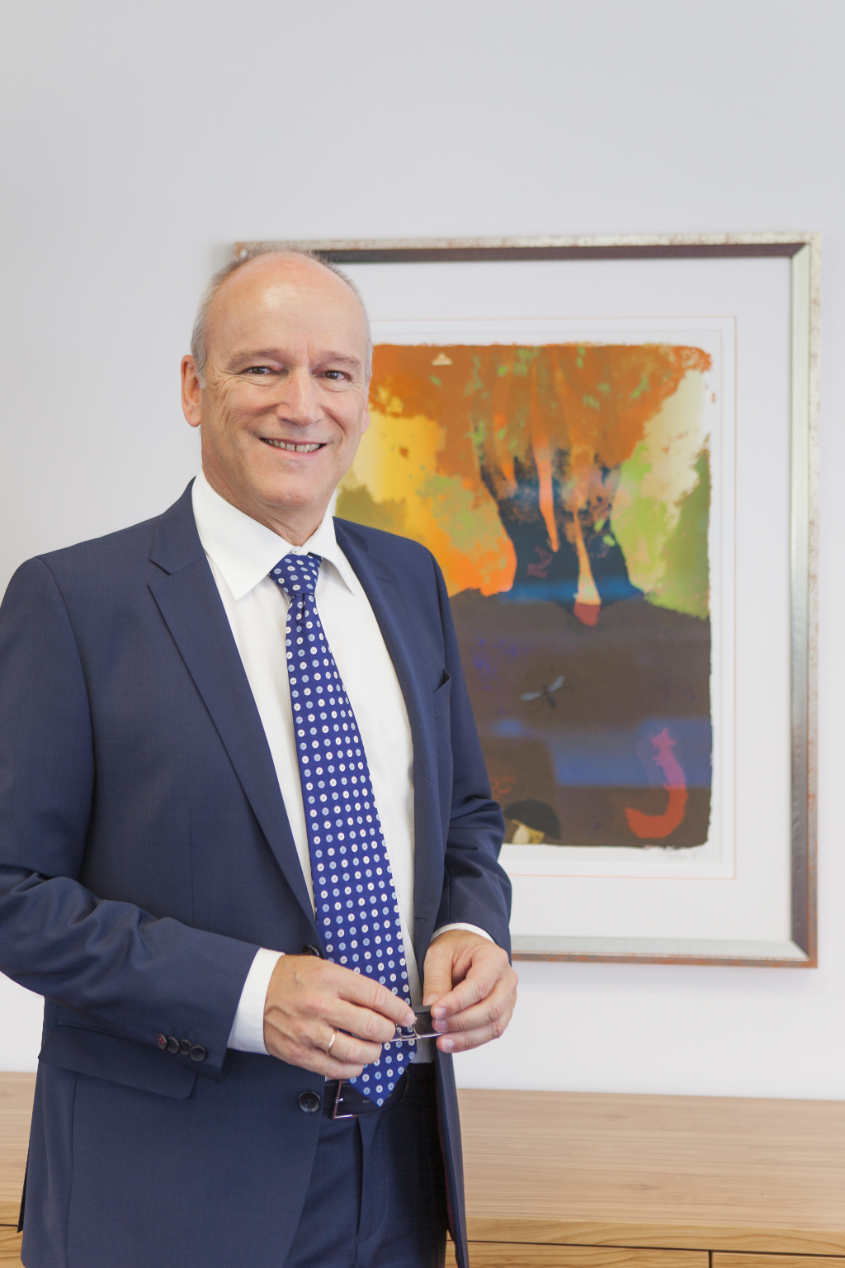
Peter Gucher, asegura que "Las soluciones de B&R para la automatización de fábricas aceleran la implementación práctica de los requisitos de la Industria 4.0"

Acerca de B&R
B&R, empresa perteneciente al Grupo ABB y con sede en Austria, es líder mundial en automatización industrial. B&R combina tecnología de vanguardia con ingeniería avanzada para proporcionar a usuarios de todos los sectores soluciones completas para la automatización de máquinas y fábricas, Motion Control, HMI y tecnología de seguridad integrada. El catálogo de productos se completa con estándares de comunicación de IoT industrial que incluyen OPC UA, POWERLINK y openSAFETY. Gracias a su única herramienta de software Automation Studio, B&R redefine constantemente el futuro de la ingeniería de automatización. El espíritu innovador que mantiene a B&R a la vanguardia de la automatización industrial está impulsado por el compromiso de simplificar los procesos y superar las expectativas de los clientes.Para más información, visite www.br-automation.com.
Para más información, visite www.br-automation.com.

